 | Dipartimento di Elettronica e Informazione
Politecnico di Milano

Corso: 070342 - Robotica, a.a. 2007-2008
prof. G. Gini
Prima parte – 25 luglio 2008

Cognome
Nome
Matricola |  |  |  |  |  |  |  |  |  |  |  |  |  |  |  |  |  |  |  |  |  |  |  | A settembre:

Quiz (8 punti): indicare quali affermazioni sono vere e quali affermazioni sono false.
1) | Una matrice in coordinate omogenee
 | a) esprime una traslazione se contiene tutti zero nella sottomatrice di rotazione
  V |  | F
 | b) deve avere tutti i vettori colonna a norma unitaria
  V |  | F
 | c) può rappresentare solo sistemi di riferimento
  V |  | F
 | FFF
2) | Un robot sferico
 | a) non contiene alcun giunto di traslazione
  V |  | F
 | b) può essere facilmente studiato con metodi geometrici
  V |  | F
 | c) ha una relazione non lineare fra posizioni cartesiane e variabili di giunto
  V |  | F
 | FVV
3) | In un robot manipolatore
 | a) - la ripetibilita’ non considera gli errori della cinematica inversa
  V |  | F
 | b) di posizionamento e’ utile per robot che usano modelli (CAD) degli oggetti
  V |  | F
 | c) la risoluzione del sistema influenza tutti gli errori di posizionamento
  V |  | F
 | VVV
4) | La cinematica inversa dei robot
 | a) è importante per sistemi programmati nello spazio cartesiano
  V |  | F
 | b) si può ottenere mediante applicazione di metodi geometrici
  V |  | F
 | c)Si ottiene invertendo la matrice T
  V |  | F
 | VVF
5) | La ripetibilità di un robot
 | a) serve per i sistemi programmati nello spazio dei giunti
  V |  | F
 | c) è una misura di errore
  V |  | F
 | d) è ottenuta con un procedimento statistico
  V |  | F
 | VVV
6) | Il ciclo di pick and place
 | a) consiste in movimenti rettilinei
  V |  | F
 | b) deve considerare posizioni di avvicinamento e di allontanamento
  V |  | F
 | c) può essere eseguito con semplici robot pneumatici
  V |  | F
 | FVV
7) | La programmazione cartesiana
 | a) non necessita di usare la cinematica inversa
  V |  | F
 | b) usa un livello di rappresentazione basato sulle coordinate omogenee
  V |  | F
 | c) soffre della necessità di specificare completamente posizioni invece che vincoli
  V |  | F
 | FVV
8) | La classificazione dei robot
 | a) considera solo caratteristiche geometriche
  V |  | F
 | b) riguarda parzialmente le caratteristiche del controllo
  V |  | F
 | c) è condotta secondo linee guida universalmente accettate
  V |  | F
 | FVV
9) | La gestione delle variabili in AL
 | a) è di tipo dinamico
  V |  | F
 | b) si appoggia solo su tipi predefiniti
  V |  | F
 | c) è ispirata a quella del linguaggio Algol
  V |  | F
 | Vcome in AlgolVV
10) |  | Il calcolo delle traiettorie in AL
 |  | a) è invisibile all’utente
  V |  | F
 |  | b) può portare a realizzare perfettamente tutte le traiettorie cartesiane
  V |  | F
 |  | c) si appoggia su specifiche utente date mediante punti significativi per la traiettoria
  V |  | F
 |  | VFV

Domande (12 punti)

1. Dato il seguente modello del Puma560 (parametri DH e matrici A)
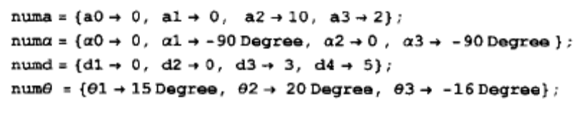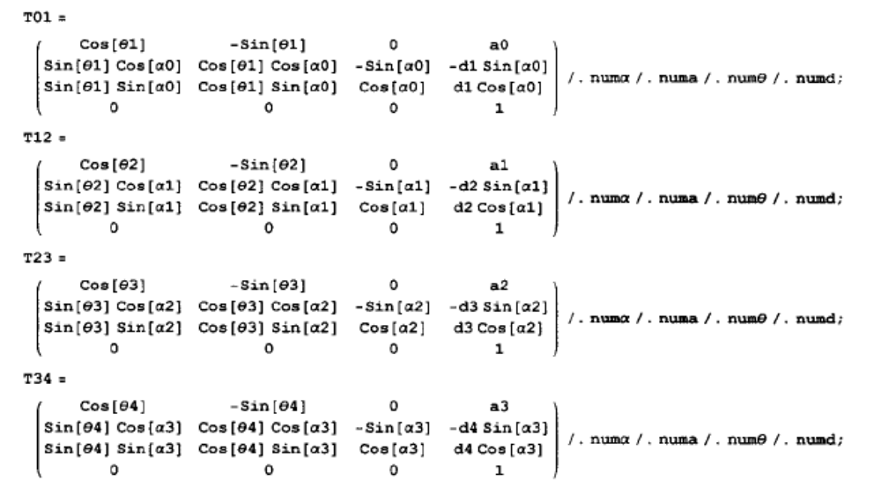
usarlo per trovare le coordinate x,y,z del polso. Discutere di come calcolare gli angoli di orientamento dell’end effector.

2 Discutere della architettura meccanica di un robot manipolatore: sue componenti, modellazione, gradi di mobilità.

3 Illustrare il concetto di robot ridondante.

4 Descrivere la struttura di un sistema di programmazione per robot e della relativa interfaccia utente (sia hw che sw)

Esercizi (punti 13)

- CONSIDERIAMO il manipolatore TRR in figura.
Definire completamente il modello di DH. e calcolare la matrice T
Illustrare lo spazio di lavoro di questo robot
Risolvere la cinematica inversa

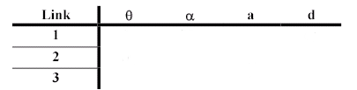
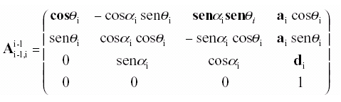
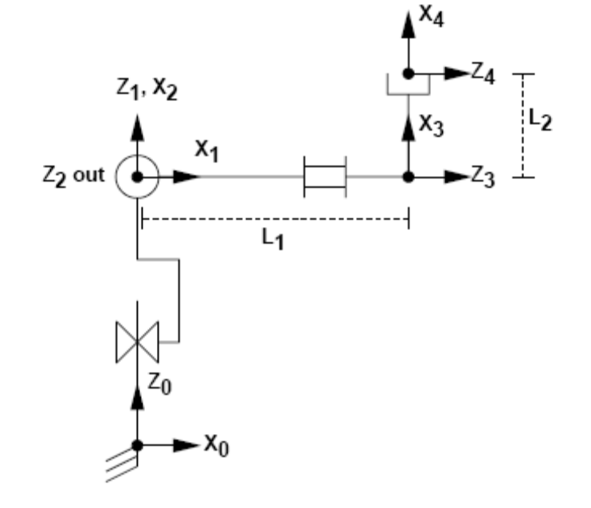

i primi due giunti descrivono uno spazio di un cilindro con sopra una semisfera. Il terzo giunto descrive una piccola sfera centrata in tutti i punti della superficie della sfera precedente . L’orientamento della mano è sia verso l’esterno che verso l’interno.

2) CONSIDERIAMO un robot a 6 gdl che deve discriminare pezzi leggeri e pesanti. Il robot attende che su un nastro trasportatore si presenti un pezzo, in una posizione nota. La presenza è segnalata dalla attivazione di un sensore a infrarossi. Quindi lo afferra per stimarne il peso: se l’oggetto è pesante lo mette in un pallet di 10 posizioni, se leggero lo butta in un cassone.

